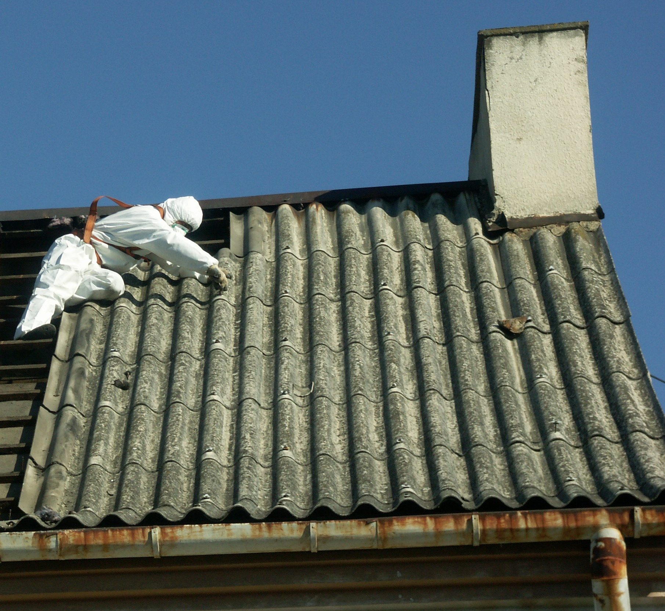
Dofinansowanie
na demontaż azbestu
w 2019r.

Burmistrz Więcborka, informuję iż, ogłasza nabór wniosków mieszkańców gminy Więcbork na dofinansowanie przedsięwzięć związanych z demontażem, transportem oraz unieszkodliwianiem odpadów zawierających azbest.
Dofinansowanie realizowane będzie ze środków Wojewódzkiego Funduszu Ochrony Środowiska i Gospodarki Wodnej w Toruniu (50%) i środków gminy Więcbork (50%).
Wnioski wraz z wymaganymi załącznikami należy składać w terminie od 11 do 28 lutego 2019r. Z uwagi na ograniczoną ilość środków finansowych decyduje kolejność składanych wniosków. Wniosek można pobrać ze strony internetowej www.bip.wiecbork.pl (zakładka: utylizacja azbestu) lub w Urzędzie Miejskim w Więcborku, pokój nr 21. Wszelkie informacje dotyczące zasad dofinansowania prac związanych z usuwaniem azbestu można uzyskać w Referacie Rolnictwa, Ochrony Środowiska i Dróg Urzędu Miejskiego w Więcborku.
Osoby do kontaktu: Tomasz Fifielski, Patrycja Szrajda: (052) 389-52-20 lub 608-041-665.

